Průvodce školním rokem 2021/2022


Telefony:
ZŠ Kunčina: 461318326, mobil 736767762 – ředitelka
Sborovna školy: 731 408 832
Školní družina : L.Skácelíková 731 407 469
II.oddělení ŠD: H.Šolcová 732 975 344
Školník : 731 417 475
Školní jídelna : 605 930 871
e-mail školy : zs.kuncina@tiscali.cz
datová schránka: zd6xjt
přihlášky na střední školy:
do 30.11.2021 pro talentové obory – rodiče zašlou do SŠ / uchazeči vykonávají talentovou zkoušku/
do 28.02.2022 – 1. kolo přijímacího řízení na SŠ – rodiče zašlou do SŠ
Přijímací zkoušky:
Talentové – leden 2022
Talentové konzervatoře – leden 2022
- kolo duben 2022 –/ maturitní obory/ přesný termín vyhlásí MŠMT do 30.9.2021
- 2. kolo si pořádá každá SŠ podle svých možností – individuálně – sledujte www. stránky příslušných škol
V případě zájmu je možné kontaktovat výchovnou poradkyni Gabrielu Zemanovou.Burza škol bude ve Fabrice – Svitavy termín: 21.10.2021 od 9:00 – 15:00, zde budou jednotlivé školy představovat svoje obory./ doporučujeme se s dětmi zúčastnit
/Vhodné pro žáky 9. roč. a další zájemce./

Zápis do 1. roč. 8. duben 2022 od 13:00 do 16:00 hod.

Prázdniny:
- Podzimní - středa 27.10.2021 + čtvrtek 29.10.2021
28.10.2021 – státní svátek
- Vánoční – od čtvrtka 23.12.2021 do neděle 02.01.2022- výuka začíná v pondělí 03.01.2022
- Středa - 22.12.2021 – ředitelské volno
- Pololetní – pátek 04.02.2022
- Jarní – 28.02.- 06.03.2022 / podle krajů/
- Velikonoční – čtvrtek 14.04.2022 – ( pátek 15.04.2022 státní svátek)+ pondělí 18.04.2022 státní svátek
- Vyučování za druhé pololetí skončeno - 30.06.2022 ( čtvrtek)
- Hlavní prázdniny - od pátku 01.07.2022 do středy 31.08.2022
- Školní rok - 2022 – 2023 začíná ve čtvrtek 01.09.2022

Termíny pedagogických rad:
28.08.2021 10:00 – zahajovací 1. část
30.08.2021 10:00- 2. část
01.09.2021 10:00- organizační – chod školy

Čtvrtletní listopad 2021 – klasifikační , výsledky za čtvrtletí
Pololetní leden 20222 - klasifikace za pololetí - vysvědčení
Čtvrtletní duben 2022 – hodnocení za čtvrtletí
Závěrečná červen 2022- závěrečné hodnocení – vysvědčení
Přesné termíny na stránkách školy a v e. žákovské.

Schůzky rodičů si připravují TU sami, sledujte v e. žákovské knížce a týdenních plánech.

Plavání: 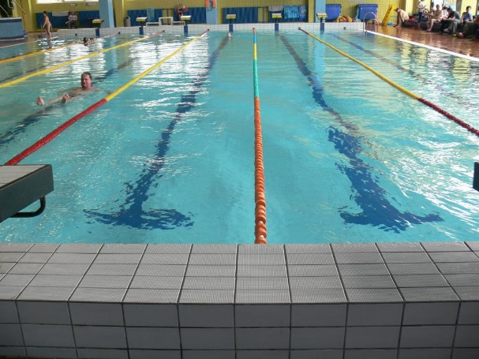
Podzim Mohelnice
Úterý 4. + 5. roč. 10 lekcí
7.9., 14.9.,21.9,2021
5.10., 12.10.,19.10.,26.10., 2.11.,9.11.,16.11.,2021 na poslední dvě lekce 6. roč./ dorovnání za Covid/
Jaro: Mohelnice
Úterý : 3.+ 4.roč.
26.4.,3.5.,10.5.,17.5.,24.5.,31.5.,7.6.,14.6.,21.6.,28.6.2021

Podpora společného vzdělávání ZŠ Kunčina
Dokončujeme Výzvu Šablony II. V80 číslo projektu :

Podpora společného vzdělávání ZŠ Kunčina, registrační číslo projektu: CZ.02.3.X/0.0/0.0/20_080/0017400
Z finančních prostředků v celkové výši 433 832,00 Kč hradíme tyto aktivity:
- Školní asistent – personální podpora ZŠ
- Doučování žáků ZŠ ohrožených školním neúspěchem
- Projektový den mimo školu

